TRƯỜNG THPT: ................................................
PHIẾU HỌC TẬP
(Mẫu tài liệu học tập theo CTGDPT 2018)
Họ và tên học sinh: ....................................... | Lớp: ................. Nhóm: .................
Môn học: Vật lí 12 (CTGDPT 2018) | Bài học: Bài 7 - Nhiệt hóa hơi riêng
Tiết học: ............ ngày ......../......../202... | Điểm số: ......... Chữ ký GV: .........

1. HÌNH THÀNH KIẾN THỨC MỚI

📍 ĐVKT 1: KHÁI NIỆM VÀ CÔNG THỨC NHIỆT HÓA HƠI RIÊNG

Nhiệm vụ: Điền khuyết định nghĩa và công thức (Visual Cloze Test)
Hướng dẫn thực hiện: Cá nhân. Thời gian: 5 phút. Tài liệu: quan sát hình ảnh ấm nước đang sôi và đọc SGK mục I trang liên quan.
Quan sát hình ảnh ấm nước đang sôi sùng sục, hơi nước bốc lên mạnh mẽ từ vòi ấm và trả lời:
1. Nhiệt hóa hơi riêng của một chất lỏng là nhiệt lượng cần thiết để làm cho ........ chất lỏng đó hóa hơi hoàn toàn ở ...........
2. Kí hiệu: ......... Đơn vị trong hệ SI: ...........
3. Công thức: Q = .......... Trong đó Q là .................... (J), m là .................... (kg), L là .................... (J/kg).
..........................................................................................
..........................................................................................
..........................................................................................

Nhiệm vụ: Tìm lỗi phát biểu sai về nhiệt hóa hơi riêng (Bug Buster)
Hướng dẫn thực hiện: Cặp đôi. Thời gian: 5 phút. Tài liệu: dựa trên kiến thức vừa chốt ở Nhiệm vụ 1, không cần tài liệu mới.
Một bạn học sinh phát biểu 4 câu sau khi ôn tập. Em hãy chỉ ra phát biểu nào SAI và sửa lại cho đúng:
a) “Nhiệt hóa hơi riêng phụ thuộc vào khối lượng chất lỏng đang xét.”
b) “Sự hóa hơi chỉ có thể xảy ra khi chất lỏng đang sôi.”
c) “Đơn vị của L là J/kg, khác với đơn vị J/(kg·K) của nhiệt dung riêng c.”
d) “Nhiệt hóa hơi riêng của một chất tăng lên khi nhiệt độ của nó tăng lên.”
..........................................................................................
..........................................................................................
..........................................................................................

Kiến thức trọng tâm:
Nhiệt hóa hơi riêng của một chất lỏng, kí hiệu (1)...., là nhiệt lượng cần cung cấp để (2)............ chất lỏng đó hóa hơi hoàn toàn ở một nhiệt độ xác định (thường là nhiệt độ sôi). Đơn vị của L trong hệ SI là (3)......, không có thành phần độ như đơn vị của nhiệt dung riêng c vì quá trình hóa hơi xảy ra ở (4)............ không đổi. Nhiệt lượng cần cung cấp để làm hóa hơi hoàn toàn khối lượng m chất lỏng được tính theo công thức Q = (5)....... Nhiệt hóa hơi riêng của một chất là hằng số ở một nhiệt độ xác định, và có xu hướng (6)...... khi nhiệt độ giảm do lực liên kết phân tử tăng lên.
Quan sát đồ thị nhiệt độ theo thời gian khi đun sôi và hóa hơi nước dưới đây để thấy rõ giai đoạn nhiệt độ không đổi:
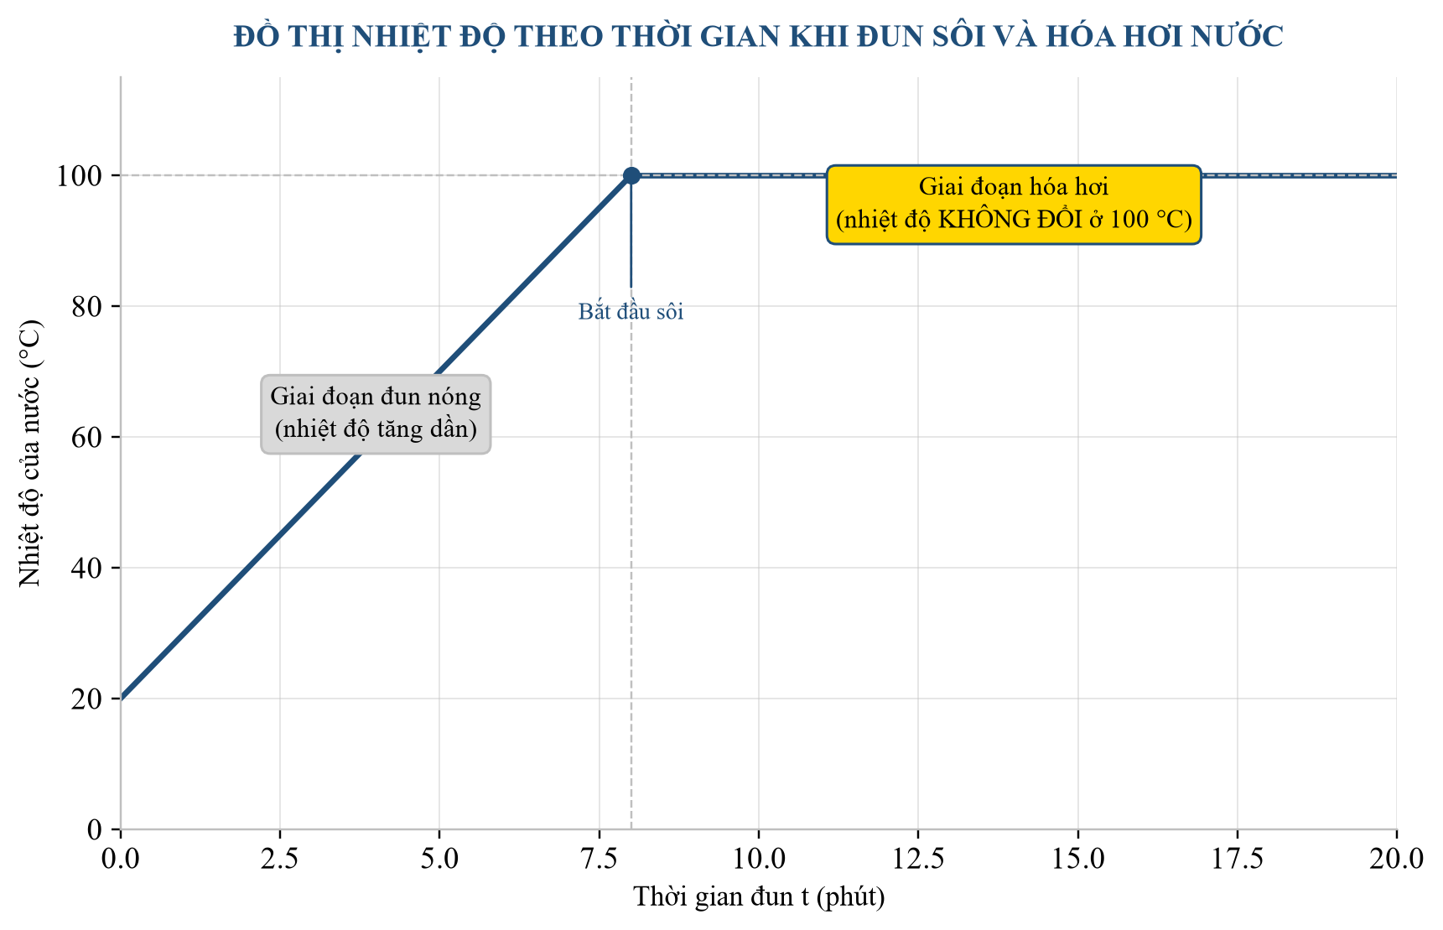
Gợi ý từ khóa: L, 1 kg, J/kg, nhiệt độ, Lm, tăng.
———————————————————————————————————

📍 ĐVKT 2: THÍ NGHIỆM ĐO NHIỆT HÓA HƠI RIÊNG VÀ VẬN DỤNG CÂN BẰNG NHIỆT

Nhiệm vụ: Ghép dụng cụ thí nghiệm với vai trò (Matching Matrix)
Hướng dẫn thực hiện: Nhóm 4 học sinh. Thời gian: 6 phút. Tài liệu: quan sát sơ đồ bộ thí nghiệm đo nhiệt hóa hơi riêng bên dưới và đọc SGK mục thực hành.
Ghép dụng cụ thí nghiệm đo nhiệt hóa hơi riêng của nước với vai trò tương ứng:
1. Nhiệt lượng kế xốp — 2. Oát kế điện tử — 3. Nhiệt kế điện tử — 4. Cân điện tử — 5. Biến thế nguồn
a) Đo công suất dòng điện và thời gian đun nước
b) Xác định khối lượng nước trước và sau đun để biết lượng nước đã hóa hơi
c) Hạn chế tối đa sự trao đổi nhiệt của nước với môi trường ngoài
d) Theo dõi nhiệt độ của nước trong bình và xác định thời điểm nước sôi
e) Cung cấp nguồn điện xoay chiều phù hợp, an toàn cho dây đun của nhiệt lượng kế
Đáp án ghép nối: 1 — .... ; 2 — .... ; 3 — .... ; 4 — .... ; 5 — ....
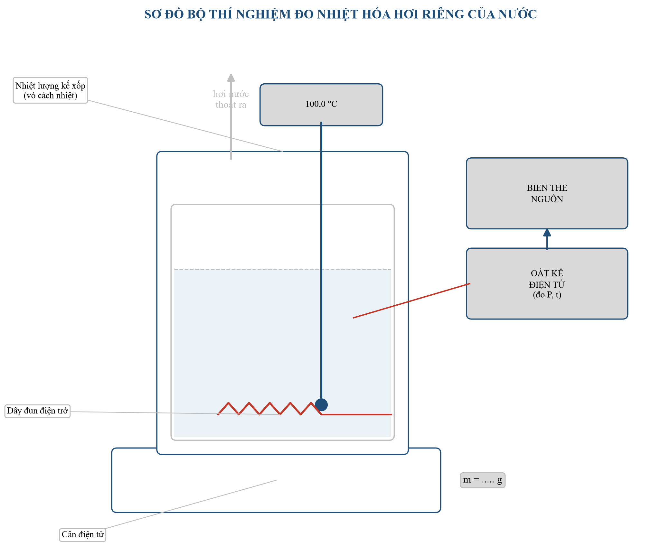
..........................................................................................
..........................................................................................
..........................................................................................

Nhiệm vụ: Sắp xếp quy trình thí nghiệm (Algorithmic Ordering)
Hướng dẫn thực hiện: Nhóm 4 học sinh (giữ nguyên nhóm Nhiệm vụ 3). Thời gian: 5 phút. Tài liệu: dựa vào sơ đồ thí nghiệm vừa quan sát ở Nhiệm vụ 3.
Hãy sắp xếp các thao tác sau theo đúng trình tự tiến hành thí nghiệm đo nhiệt hóa hơi riêng của nước:
a) Đổ một lượng nước nóng vào nhiệt lượng kế, cân xác định khối lượng nước ban đầu m_1.
b) Lắp cảm biến nhiệt độ và dây đun chìm hoàn toàn trong nước, bật nguồn điện qua biến thế đun.
c) Tắt nguồn điện khi đã có một lượng nước hóa hơi thoát ra ngoài bình.
d) Cân lại bình nhiệt lượng kế để xác định khối lượng nước còn lại m_2.
e) Khi nước sôi, cứ sau mỗi 2 phút, đọc số đo công suất và thời gian trên oát kế cùng khối lượng nước trên cân.
Thứ tự đúng: .... → .... → .... → .... → ....
..........................................................................................
..........................................................................................
..........................................................................................

Kiến thức trọng tâm:
Trong thí nghiệm xác định nhiệt hóa hơi riêng của nước, nhiệt lượng do dây đun tỏa ra được tính bằng công thức Q = (1)...... (với P là công suất đun, t là thời gian đun). Nhiệt hóa hơi riêng thực nghiệm được tính bằng L = \dfrac{Q}{(2)......}, trong đó (2) là độ giảm khối lượng nước do hóa hơi. Khi trộn hơi nước với nước lạnh trong một hệ cô lập, phương trình cân bằng nhiệt phải tính đủ (3).... phần: nhiệt lượng tỏa ra khi hơi ngưng tụ thành nước ở nhiệt độ sôi, và nhiệt lượng tỏa ra khi nước đó tiếp tục hạ nhiệt độ xuống nhiệt độ cân bằng cuối cùng — nếu bỏ sót phần (4)............ sẽ tính thiếu nhiệt lượng tỏa ra và cho kết quả sai.
Gợi ý từ khóa: P·t, Δm (m₁ - m₂), hai (2), ẩn nhiệt ngưng tụ.
———————————————————————————————————

2. LUYỆN TẬP
Bài toán — Khái niệm và công thức nhiệt hóa hơi riêng: Một nồi hấp tiệt trùng dùng trong bệnh viện cần hóa hơi hoàn toàn 0,4 kg nước ở nhiệt độ sôi 100°C để tạo hơi nước tiệt trùng dụng cụ y tế. Biết nhiệt hóa hơi riêng của nước là 2,26 × 10⁶ J/kg. Tính nhiệt lượng cần cung cấp cho lượng nước trên hóa hơi hoàn toàn (theo đơn vị kJ, làm tròn đến chữ số hàng đơn vị).
..........................................................................................
..........................................................................................
Bài toán — Thí nghiệm đo nhiệt hóa hơi riêng và vận dụng cân bằng nhiệt: Dẫn 20 g hơi nước ở 100°C vào một bình chứa 200 g nước ở 30°C. Bỏ qua nhiệt dung của bình. Cho c_{nước} = 4200 J/(kg·K), L_{nước} = 2,26 × 10⁶ J/kg. Tính nhiệt độ cân bằng cuối cùng của hệ (theo đơn vị °C, làm tròn 1 chữ số thập phân).
..........................................................................................
..........................................................................................
———————————————————————————————————

3. VẬN DỤNG

Nhiệm vụ: Tìm và sửa lỗi thiết kế thí nghiệm (Engineering Debugger)
Hướng dẫn thực hiện: Nhóm 4 học sinh. Thời gian: 8 phút. Tài liệu: đọc kỹ tình huống bên dưới, không cần thêm tài liệu khác.
Phương án nhóm bạn đề xuất: "Để đo L của nước nhanh nhất, nhóm em đổ nước lạnh trực tiếp vào một cốc thủy tinh mỏng (không có nắp xốp), cắm dây đun trực tiếp vào cốc rồi cắm điện nguồn 220V. Khi nước bắt đầu ấm lên, nhóm em ghi lại công suất bếp và thời gian, sau đó tắt điện và tính nhiệt lượng tỏa ra bằng hiệu số khối lượng nước trước và sau nhân với nhiệt dung riêng."
Hãy chỉ ra 3 lỗi sai nghiêm trọng trong phương án trên (về an toàn điện, cách nhiệt, và phương pháp tính toán) và đề xuất cách sửa cho từng lỗi.
..........................................................................................
..........................................................................................
..........................................................................................

Mở rộng — Khái niệm và công thức nhiệt hóa hơi riêng:
Máy điều hòa nhiệt độ và tủ lạnh hoạt động dựa trên nguyên lý thu nhiệt khi chất làm lạnh (môi chất lạnh) hóa hơi ở dàn bay hơi bên trong phòng hoặc khoang tủ. Vì nhiệt hóa hơi riêng của môi chất lạnh khá lớn, một lượng nhỏ môi chất hóa hơi có thể hấp thụ một nhiệt lượng đáng kể từ không khí xung quanh, làm nhiệt độ phòng hoặc khoang tủ giảm xuống nhanh chóng. Sau đó, môi chất được nén và ngưng tụ lại ở dàn nóng, tỏa nhiệt ra môi trường bên ngoài, hoàn tất một chu trình làm lạnh khép kín (Bộ Giáo dục và Đào tạo, Sách giáo khoa Vật lí 12 — Kết nối tri thức với cuộc sống, Chủ đề Vật lí nhiệt).
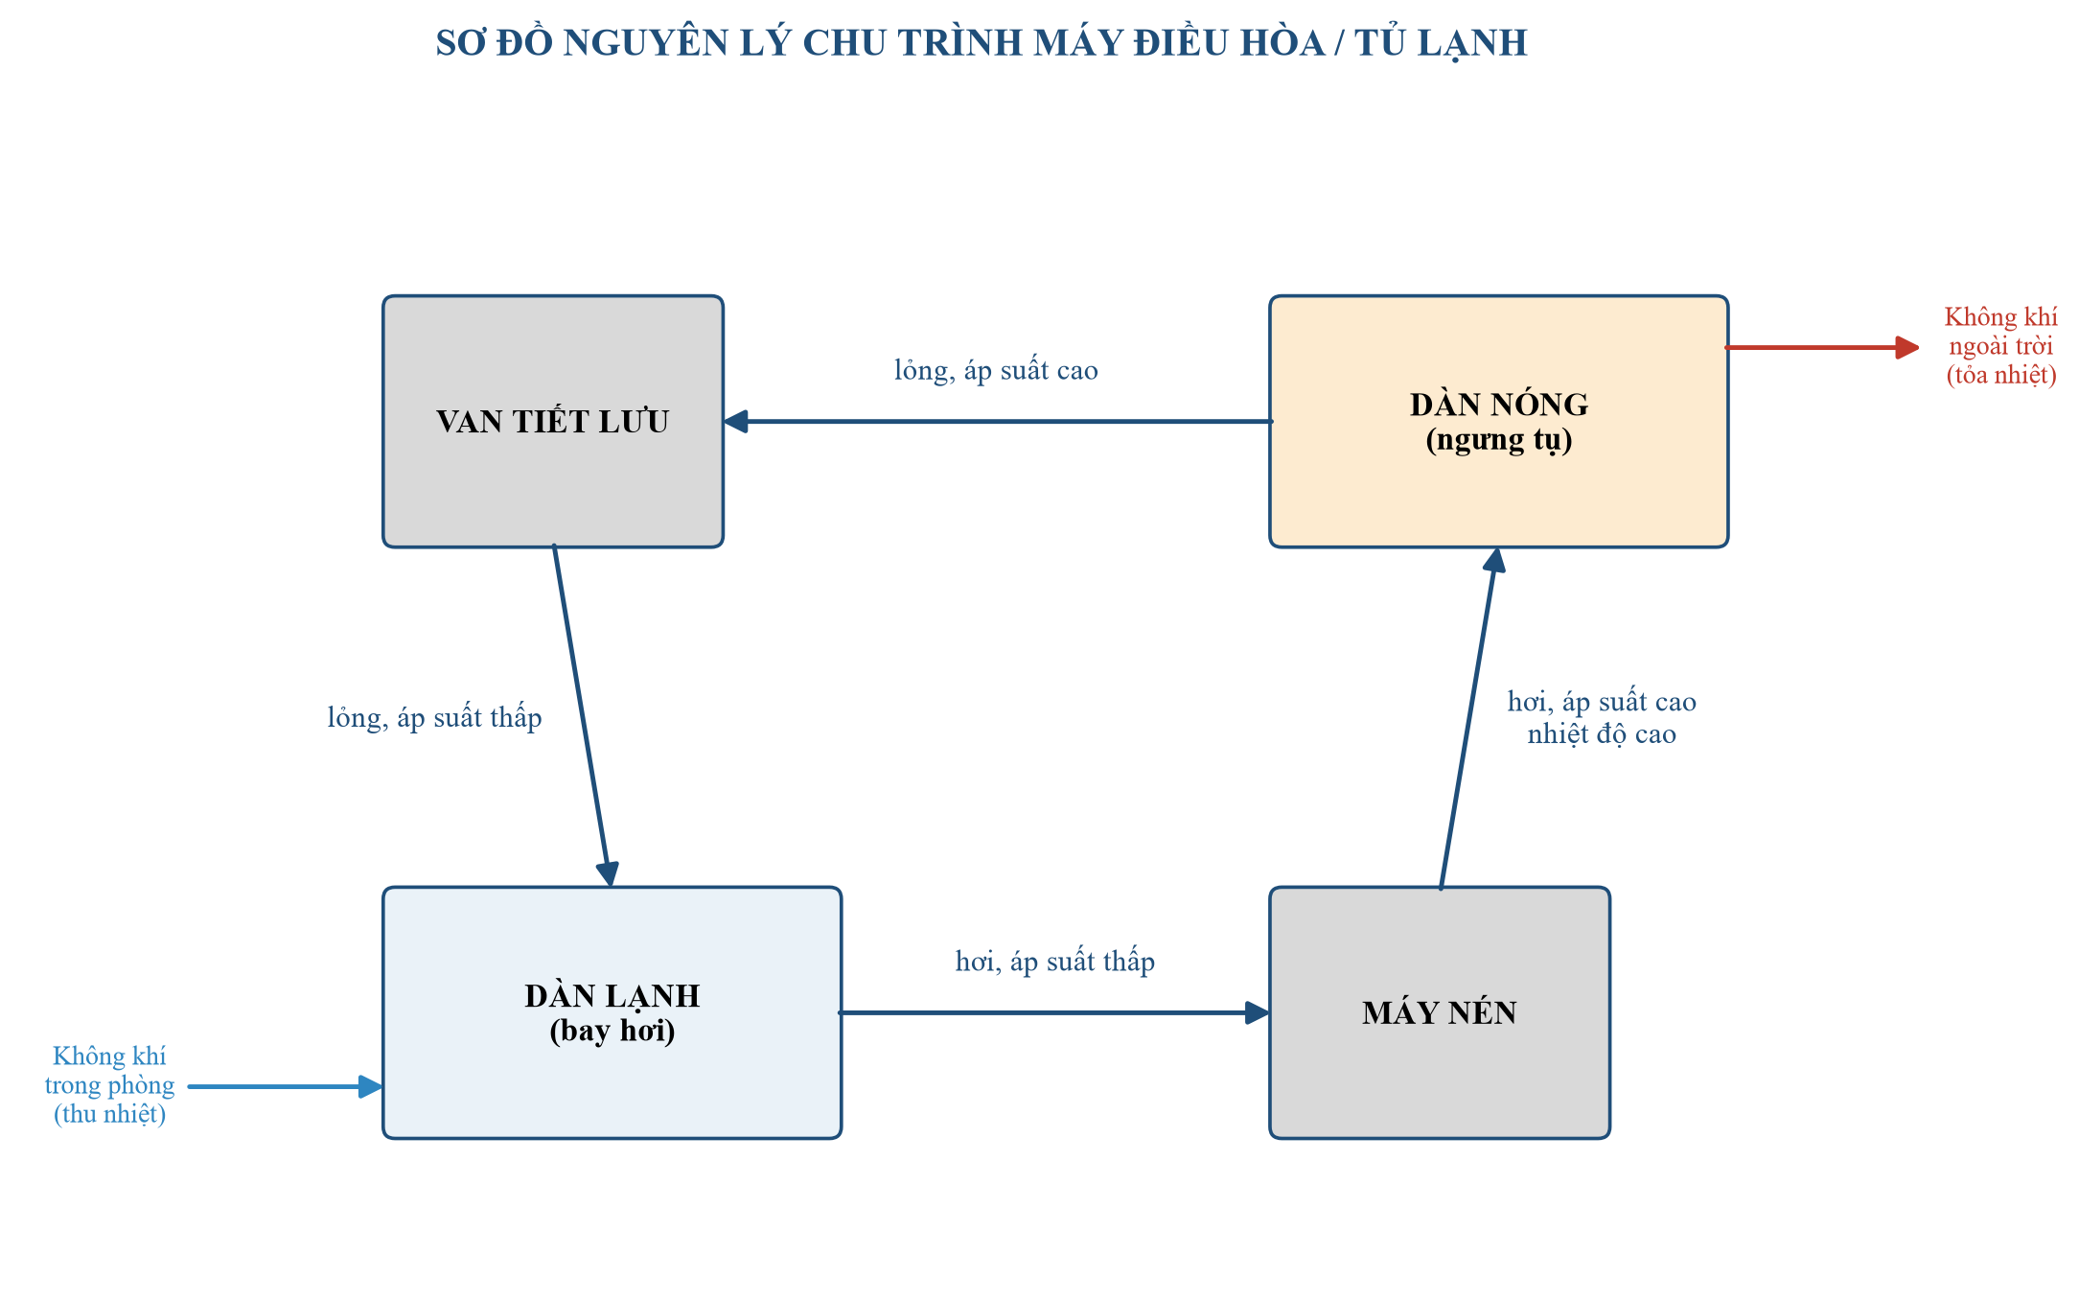

Mở rộng — Thí nghiệm đo nhiệt hóa hơi riêng và vận dụng cân bằng nhiệt:
Nồi áp suất dùng trong nấu ăn hoạt động dựa trên nguyên lý: khi áp suất trong nồi tăng lên, nhiệt độ sôi của nước cũng tăng theo (có thể lên tới 120°C thay vì 100°C ở áp suất thường), giúp thức ăn chín nhanh hơn nhiều so với nồi thường. Tương tự, trong tự nhiên, vòng tuần hoàn của nước (bay hơi từ đại dương, sông hồ → ngưng tụ thành mây → mưa) là một quá trình trao đổi nhiệt hóa hơi/ngưng tụ ở quy mô khổng lồ, đóng vai trò điều hòa khí hậu Trái Đất (Bộ Giáo dục và Đào tạo, Sách giáo khoa Vật lí 12 — Kết nối tri thức với cuộc sống; liên hệ Địa lí 10, chủ đề Thủy quyển).

III. TỰ ĐÁNH GIÁ KẾT QUẢ
Tiêu chí học tập | Đạt | Chưa Đạt
1. Nhận biết và phát biểu được các khái niệm cốt lõi của bài học. | [ ] | [ ]
2. Áp dụng đúng công thức tính toán và giải quyết bài tập vận dụng thực tế. | [ ] | [ ]
3. Tích cực thảo luận, hoàn thành đầy đủ nhiệm vụ học tập nhóm/cá nhân. | [ ] | [ ]

Ngày ........ tháng ........ năm 202...
Học sinh ký tên
..........................................

